Evaluación Inglés 4to Año Medio
Fecha de evaluación:Lunes 05 de Octubre
Formato de evaluación: Interrogación por Kahoot.

Objetivos: Demonstrar comprensión lectora en texto en lengua inglesa adaptado al nivel sobre actividades culturales de las personas y establecer opiniones escritas y orales y establecer el vocabulario temático de los mismos.

Texto 1: Identificar diferentes maneras de entretenerse de las personas para luego establecer ideas personales. Reforzar vocabulario de palabras desconocidas. Ubicar además, expresiones de opinión, disgusto y desagrado.
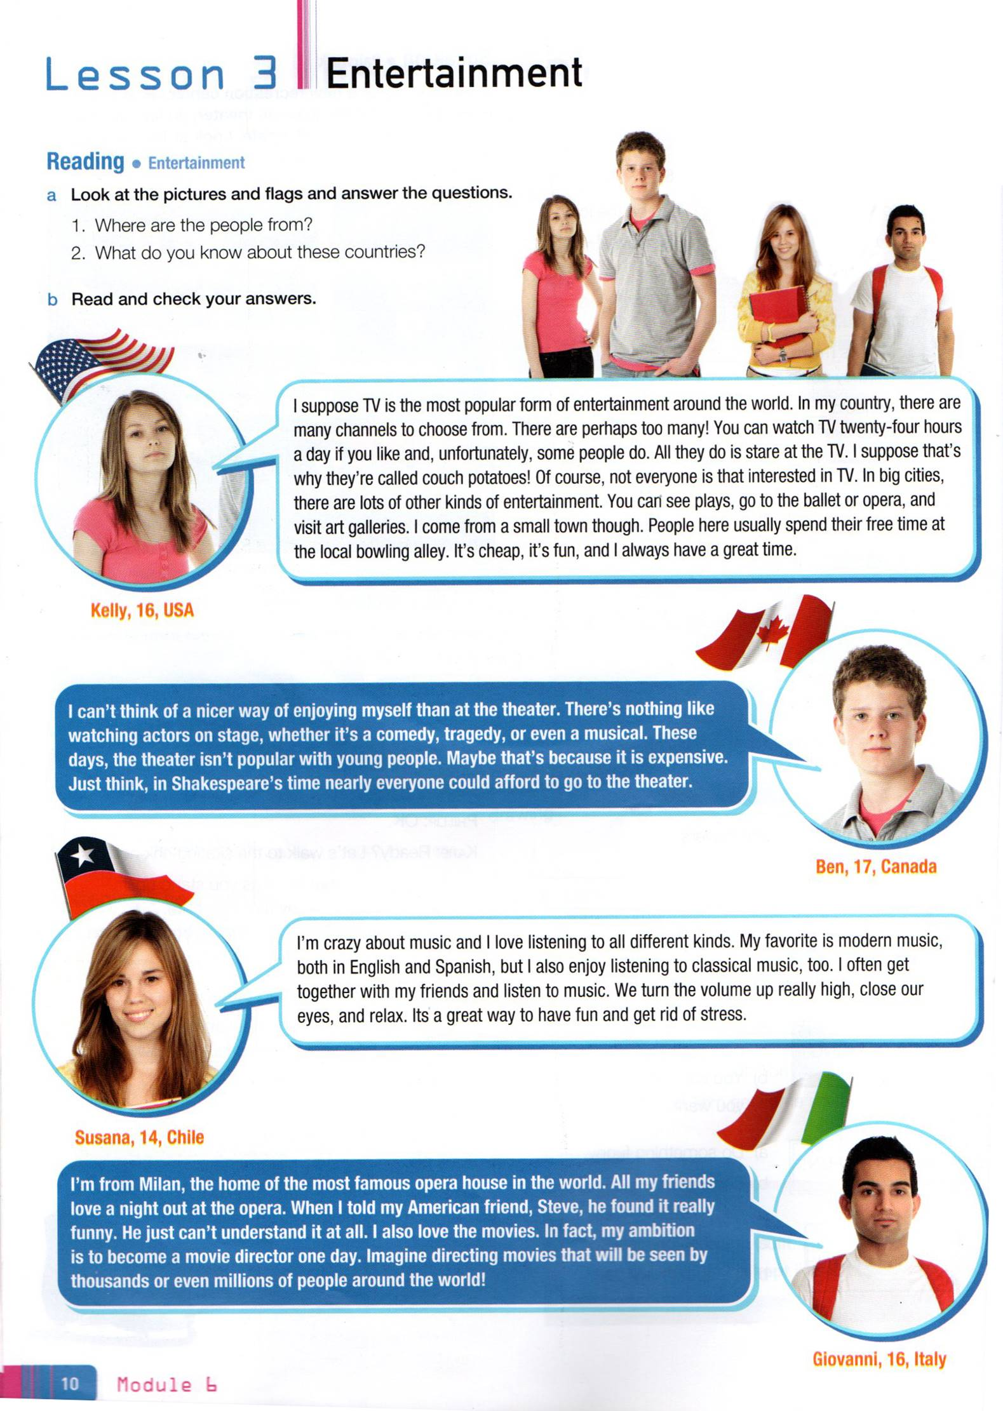

Texto 2 : Establecer las diferencias entre los diversos bailes y las costumbres asociadas a cada uno, buscar las palabras de vocabulario que no conozcas para luego poder definir a que país y baile se refiere cada panfleto.

